MOS E PËRDOR TELEFONIN ,
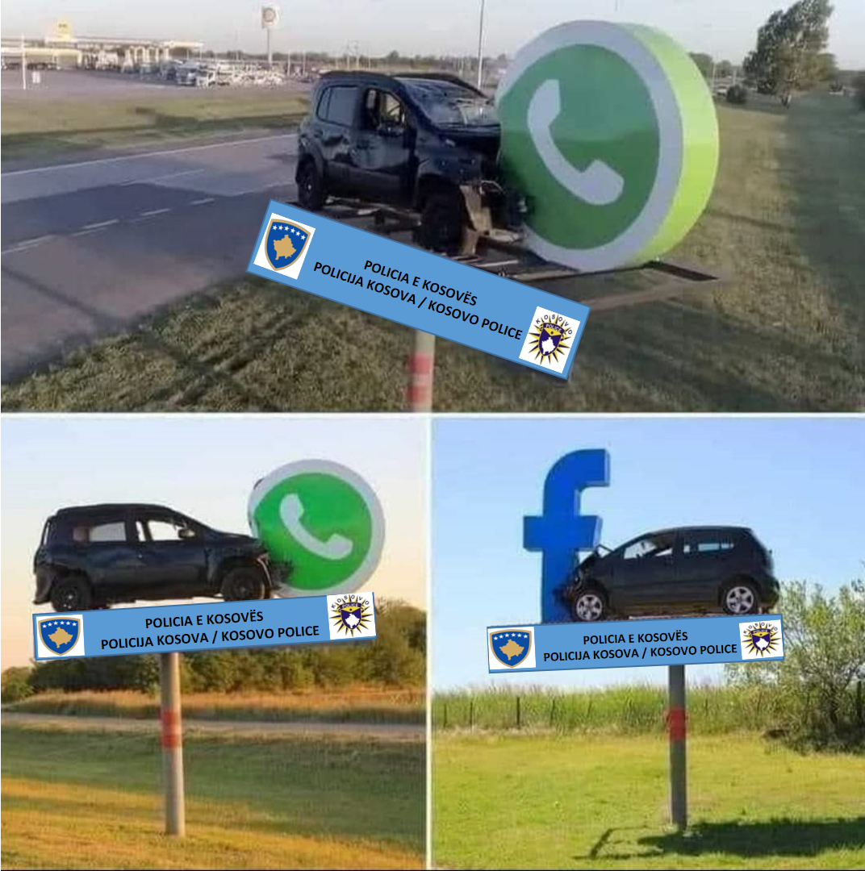
MOS SHIKO NË FACEBOOK GJATË DREJTIMIT TË AUTOMJETIT

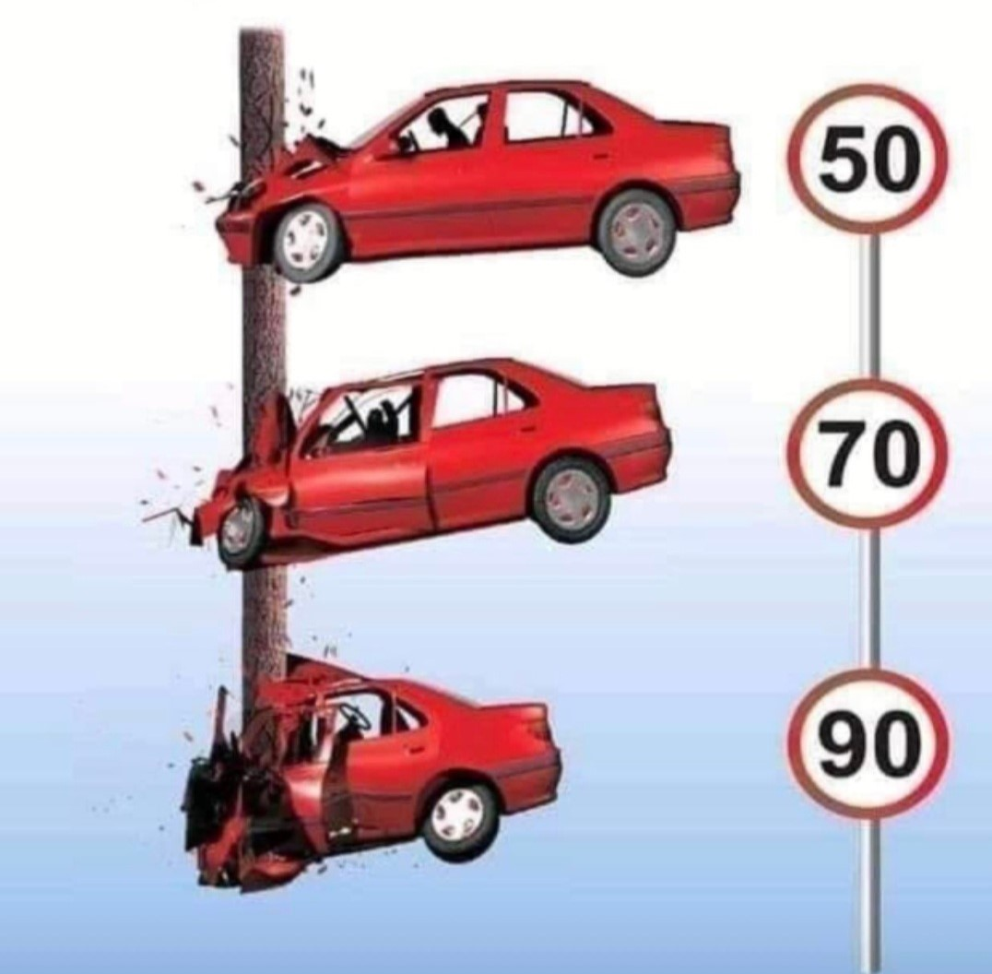
MOS SHPEJTO, MOS VRIT , NGADALËSO
JETA ËSHTË MREKULLI , JETOJE !

